Übersicht | X-tanken | Menü | Programme | Glossar | Themen | FAQ | Update

X-tanken

Schnittstellen-Formate [tsformat]
Dieses Programm zeigt die freigegebenen Formate an.
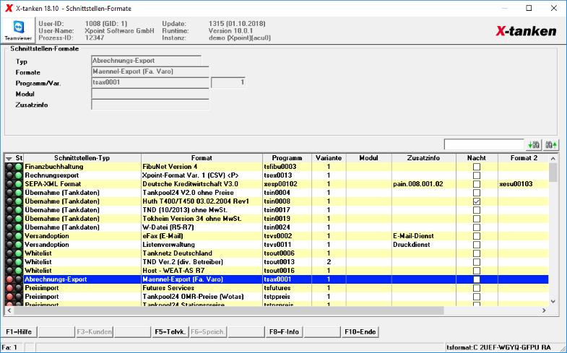

Beschreibung der Programmkomponenten

Typ
Hier sehen Sie den Typ der gewählten Schnitstelle. Mögliche Typen sind:
- Abrechnungs-Export: Exportieren Sie durch diese Schnittstelle alle Rechnungen einer Abrechnung.
- Finanzbuchhaltung: Stellt Ihnen die Schnittstelle für Ihre Finanzbuchhaltung zur Verfügung.
- Kartenimport: Mit dem Kartenimport können Kartendaten aus anderen Systemen übernommen werden.
- Preisexport: Exportieren Sie mithilfe dieses Schnittstellentyps von Ihnen erstellte Preislisten.
- Preisimport: Importieren Sie Preise aus fremden Systemen in Ihre Preislisten.
- Rechnungsexport: Exportieren Sie durch eine Schnittstelle des Typs Rechnungsexport Rechnungen im gewählten Format.
- SEPA-XML Format: Diese Schnittstellen sind für die SEPA-XML-Generierung zuständig. Fragen Sie bei Ihrer Hausbank nach, welches der Formate verwendet werden muss.
- Stationsimport: Importieren Sie Stationsdaten aus anderen Quellen.
- Übernahme (Tankdaten): Diese Schnittstellen werden benötigt, um neue Transaktionen nach X-tanken zu importieren.
- Versandoptionen: Diese Formate beschreiben die verschiedenen Versanddienste für Ihre Dokumente.
- Whitelist: Diese Formate geben eine Whitelist aus, sobald die Ausgabe dieser angestoßen wird.
 | HinweisEs kann immer nur ein Schnittstellenformat des Typs „Finanzbuchhaltung“ aktiviert sein. Die gleichzeitige Bedienung mehrerer Finanzbuchhaltungssysteme ist nicht möglich!

Formate
Sehen Sie hier die Bezeichnung des gewählten Schnittstellen-Formats.

Programm
Dieses Feld zeigt Ihnen das für die Schnittstelle zuständige Programm an.

Variante
Hier sehen Sie die Variante in der das Programm verwendet wird.

Modul
In diesem Feld sehen Sie das vor den Tankdatenimport vorgeschaltete Modul, zur Aufbereitung der Daten in eine für X-tanken verarbeitbare Form. Diese Einstellung nimmt Xpoint für Sie vor.

Zusatzinformationen
Hier finden Sie zusätzliche Informationen zum Schnittstellenformat, sofern vorhanden.

Nächtlicher Import
Mithilfe dieser Option wird festgelegt, ob die angegebene Datei im Nachtlauf importiert wird.

Tabelle
Die Tabelle zeigt alle zur Verfügung stehenden Schnittstellenformate an. Die Freischaltung ist teilweise kostenpflichtig und wird durch die grüne Ampel signalisiert.

Programmablauf/Programmfunktion

[F3] Kunden
Ist dieser Button freigeschaltet (nur bei Rechnungsexporten und Versandoptionen) werden Ihnen die Kunden angezeigt, denen dieser Rechnungsexport zugewiesen ist. Lesen Sie hier weiter.

[F6] Speichern
Mit der [F6]-Taste speichern Sie Ihre Änderungen.
 | Hinweis:Hier finden Sie eine Liste der unterstützten Import-/Export-Schnittstellen.

Übersicht | X-tanken | Menü | Programme | Glossar | Themen | FAQ | Update

